Výběrová řízení v IS STAG – Nabídka výjezdů
= online přihláška na výjezd do zahraničí
Nabídka výjezdů je aplikace IS STAG pro evidenci výběrových řízení = přihlášek na studijní, výzkumné, konferenční výjezdy studentů do zahraničí, ale i na mobility zaměstnanců- (akademické i THP).
Aplikaci najdete po přihlášení do Potálu UP v IS STAG - „ECTS výjezdy“ – Nabídky výjezdů:
Nabídka všech dostuppných výjezdů se rozbalí, kliknete-li na Hledat…
Pokud znáte konktétní název nabídky, můžete ji napsat (zkopírovat) do Názvu nabídky a otevře se vám jen tato konkrétní nabídka.
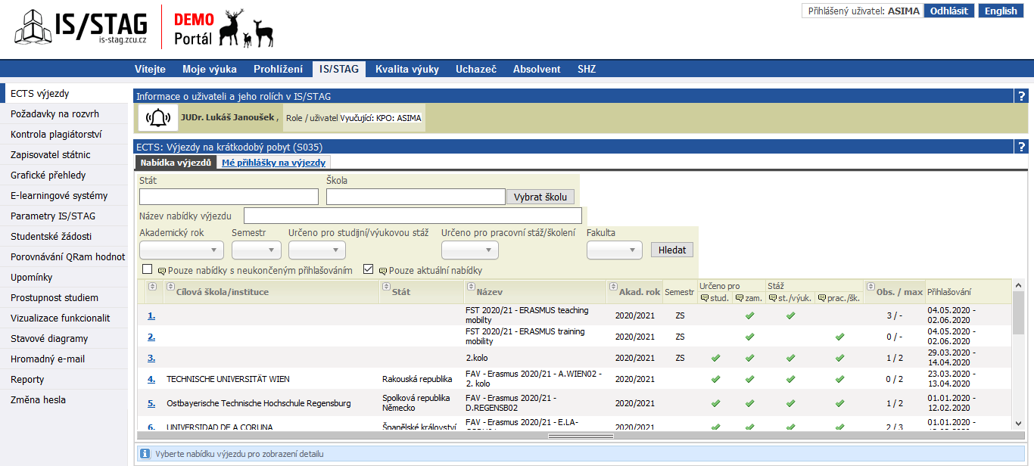

Klikněte na číslo nabídky, o kterou máte zájem.
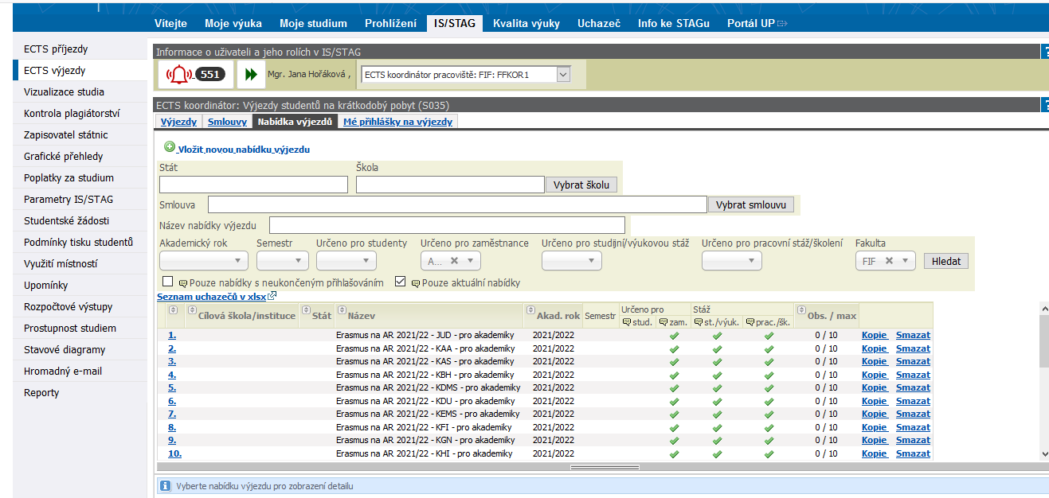

Otevře se nabídka, viz obr. níže. V Detailu jsou popsané podmínky VŘ. Pro zobrazení celého textu nabídky roztáhněte okno Detailu nabídky.
Klikněte na podat přihlášku. Vygeneruje se přihláška, do které vyplníte místo a termín výjezdu:
- Chcete-li vyjet na univerzitu, doplňte/vyhledejte její název + doplňte termín pobytu (pokud nevíte přesný, postačí orientační). Uložte.
- Plánujete-li vyjet kamkoliv jinam než na univerzitu, je nutné vyplnit do pole Firma např. následující text: konference v Římě/výzkum na Aljašce + doplňte termín pobytu (pokud nevíte přesný, postačí orientační). Uložte.
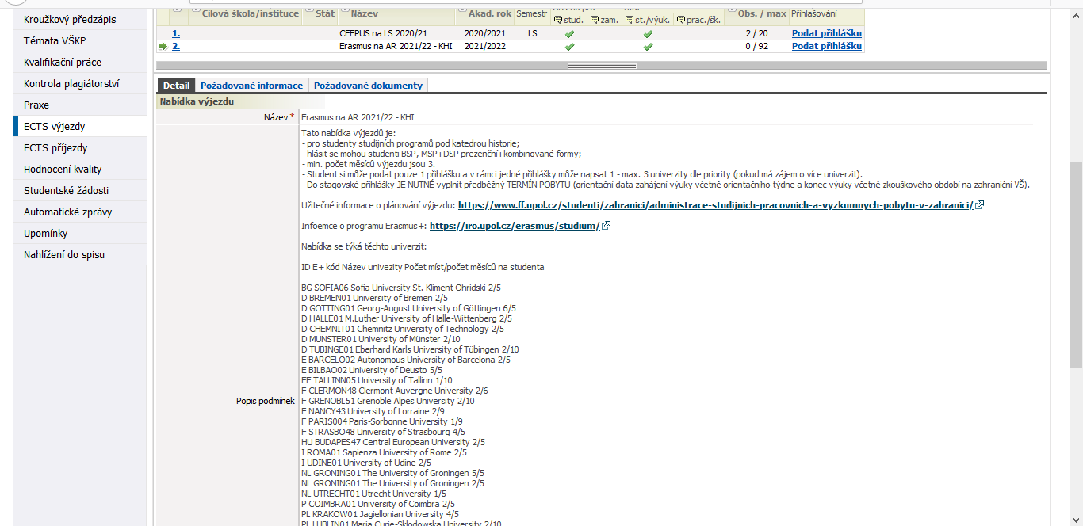

Příklad vyplněné přihlášky
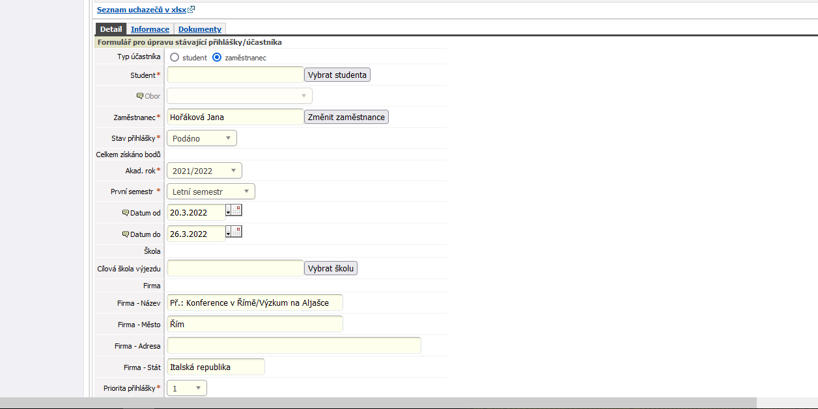
Nezapomeňte uložit.

Vložení dokumentu/ů
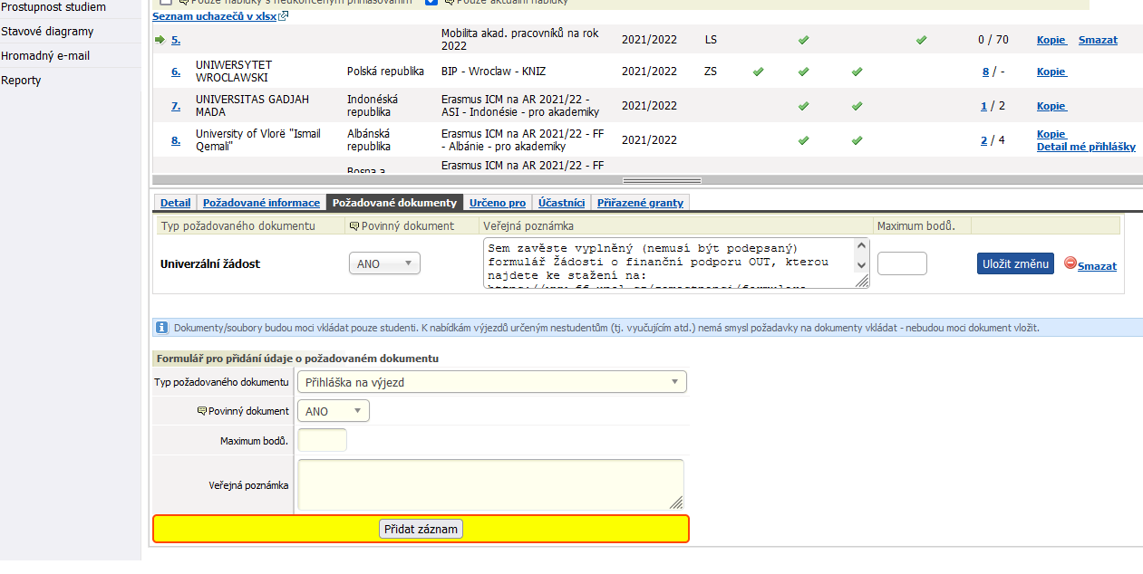
Nezapomeňte uložit.

